Project Start Report
_YoungMusic_项目立项报告

Prepared by  制定 | 董若锋 | Date  日期 | 2020.5.9
Reviewed by  评审 | 胡晓丽 | Date  日期 | 2020.5.9
Approved by  批准 | （学术主任） | Date  日期 | 2020.5.9

Revision Record修订记录
Date  日期 | Revision Version  修订版本 | Change Description  修改描述 | Author  作者
2020.5.9 | 1.0 | 项目边界描述 | 董若锋

目录
1 Project Proposal 项目提出 3
1.1 Project Brief 项目简介 3
1.2 Project Goal 项目目标 3
1.3 System Scope 系统边界 3
1.4 Estimated Effort 工作量估计 4
2 Team building and Schedule 开发团队组成和计划时间 5
2.1 Project Team 开发团队 5
2.2 Project Plan 计划时间 5
3 Evaluating and Mitigating 风险评估和规避 5
3.1 Technical Risks 技术风险 5
3.2 Management Risks 管理风险 5
3.3 Other Risks 其他风险 6

1 Project Proposal 项目提出
  - Project Brief 项目简介
音乐网站的目标是为用户准确地快速的定位自己的喜好，同时能快速、方便地查询新歌和自己喜爱的歌曲。所有歌曲都有一个规范的数据库后台，这就为快速查找有很大的改良作用。但随着网络的发展，人们知识水平的不断提高，音乐网站也在需要不断的发展。概括来说运行网络音乐库的系统应该支持窗口，支持音频。我们认为，音乐网站并不是功能越多越好，而要有了用户所需求的功能就行，这有效的保证了速度性和系统的运行性。由于计算机技术的进步，计算机为时空自由、资源共享、系统开放、便于协作提供了支撑。
  - Project Goal 项目目标
我们的目标是提供最便捷的音乐搜索平台，
打造权威的网络音乐榜单，
提供原创歌曲推广平台，
打造年轻人专属的音乐电台，
构建乐在分享的音乐互动网络。
  - System Scope 系统边界
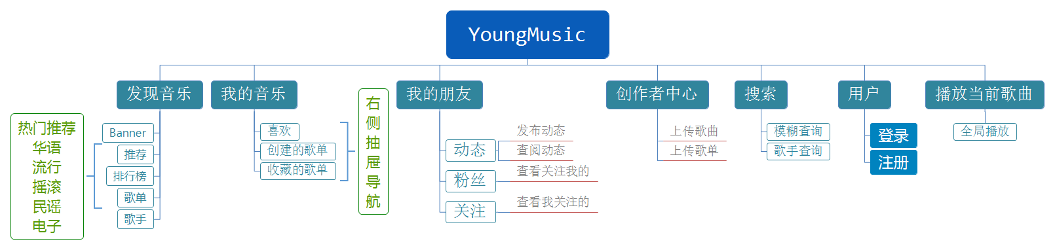
  - Estimated Effort 工作量估计
模块 | 子模块 | 工作量估计（课时） | 说明
首页推荐 | 轮播推荐 | 2 | Banner图的展示
首页推荐 | 多类目推荐 | 3 | 热门等歌曲的推荐
首页推荐 | 歌单推荐 | 2 | 歌单的推荐
登录注册 | 登录验证 | 3 | 登录校验
登录注册 | 注册添加 | 3 | 添加新用户
登录注册 | 个人信息 | 3 | 信息的展示及修改
登录注册 | 动态 | 3 | 动态的增查
发现音乐 | 查询 | 3 | 按条件查询音乐
上传音乐 | 简介上传 | 2 | 音乐相关信息
上传音乐 | 音乐上传 | 3 | 音乐的上传
播放歌曲 | 播放 | 3 | 实现全局播放音乐

- Team building and Schedule 开发团队组成和计划时间
  - Project Team 开发团队
Team  团队成员 | Name  姓名
Project Manager  项目组长 | 董若锋
Project Team Member  项目成员 | 董若锋

  - Project Plan 计划时间
项目计划：2020年5月9日 – 2020年6月20日
- Evaluating and Mitigating 风险评估和规避
  - Technical Risks 技术风险
(1)时间紧迫
(2)目前所学的知识过浅薄，项目比较复杂
Resolution 解决:
(1)通过视频自学
(2)不浪费每一分每一秒
  - Management Risks 管理风险
(1)项目进度滞后、不能按时提交项目
Resolution 解决:
(1)利用课余时间进行开发
  - Other Risks 其他风险
- 项目进度混乱、丢失
- Git进行项目版本管理

